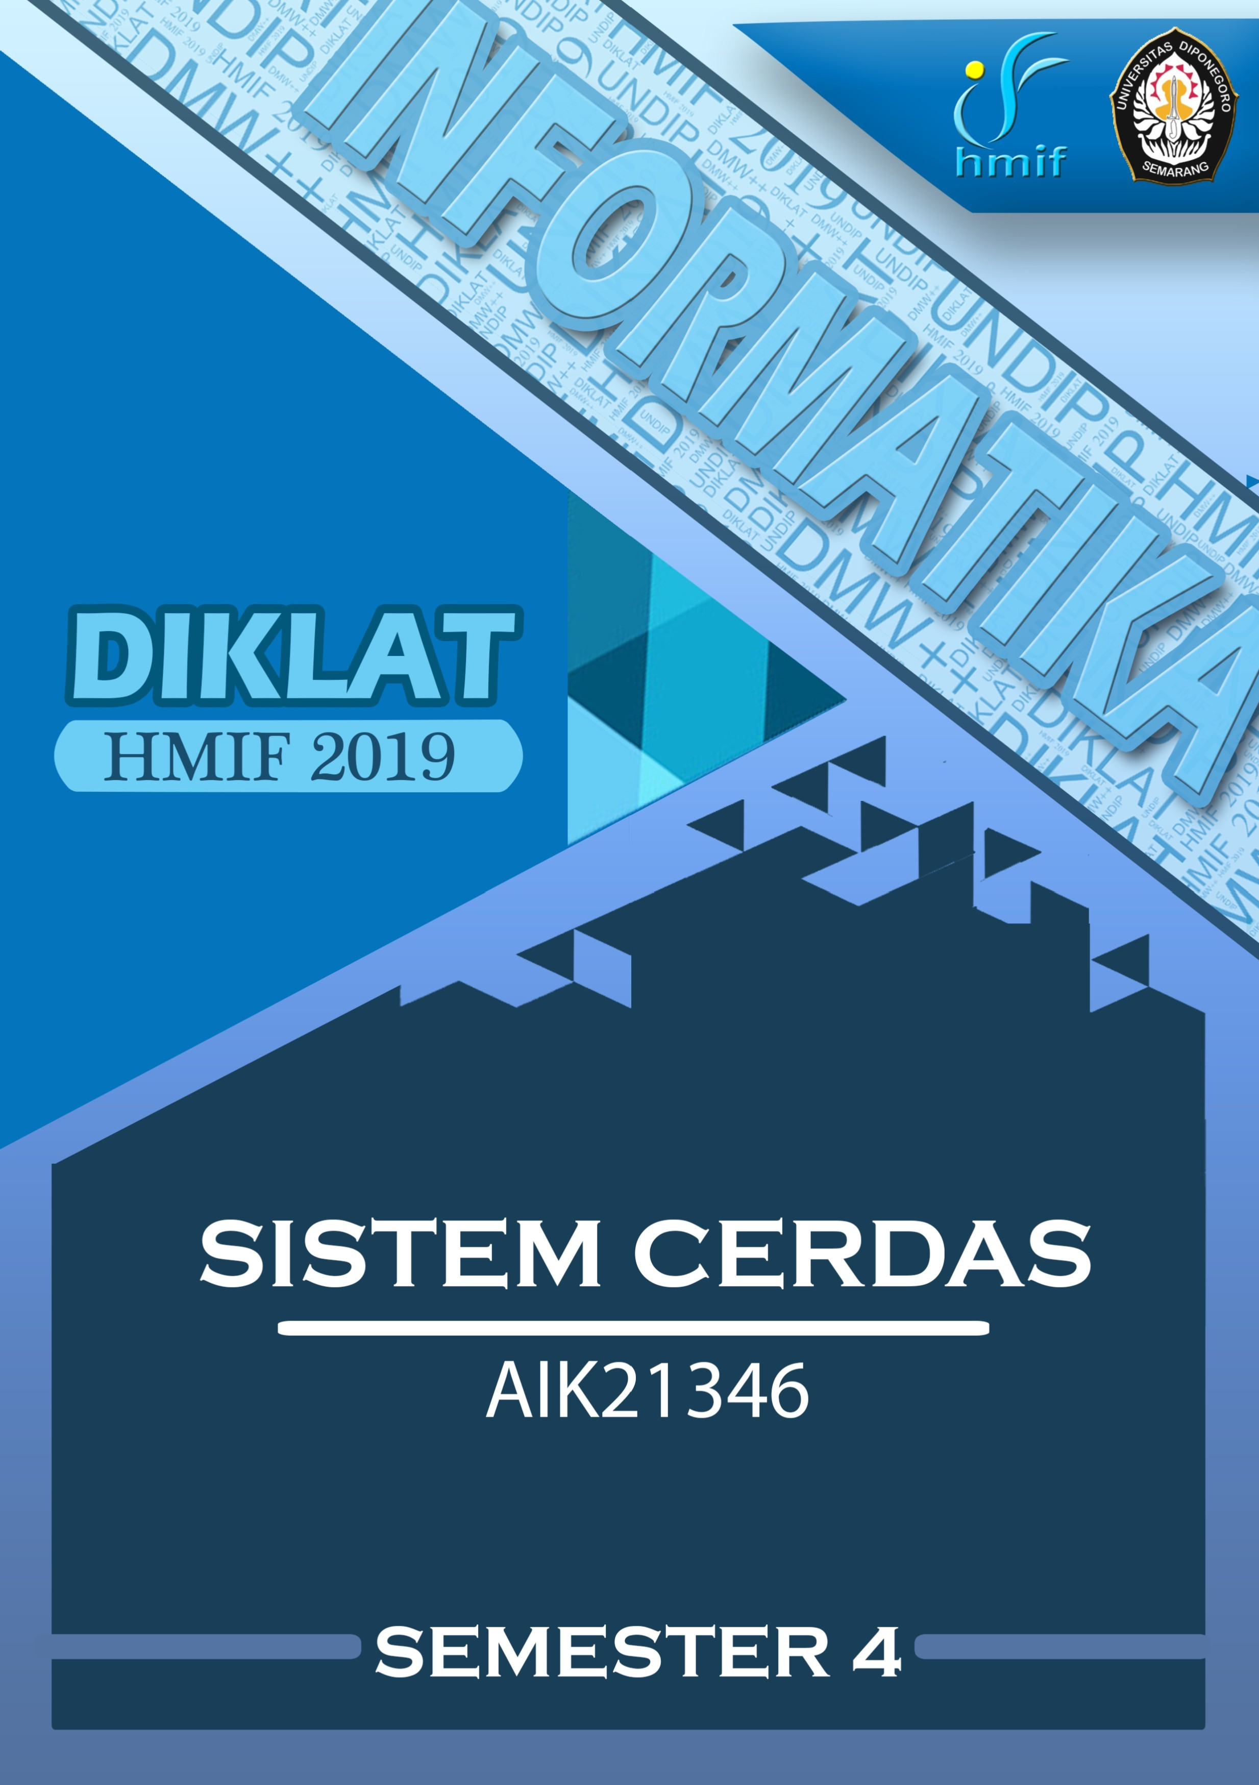

DAFTAR ISI

DAFTAR ISI 2

UJIAN TENGAH SEMESTER 2012/2013 3

UJIAN AKHIR SEMESTER 2012/2013 5

UJIAN TENGAH SEMESTER 2013/2014 6

UJIAN AKHIR SEMESTER 2013/2014 8

UJIAN TENGAH SEMESTER 2014/2015 9

UJIAN AKHIR SEMESTER 2014/2015 10

UJIAN TENGAH SEMESTER 2015/2016 11

UJIAN AKHIR SEMESTER 2015/2016 12

UJIAN TENGAH SEMESTER 2016/2017 13

UJIAN AKHIR SEMESTER 2016/2017 14

UJIAN TENGAH SEMESTER 2017/2018 16

UJIAN AKHIR SEMESTER 2017/2018...................................................................................................... 17

UJIAN TENGAH SEMESTER 2012/2013

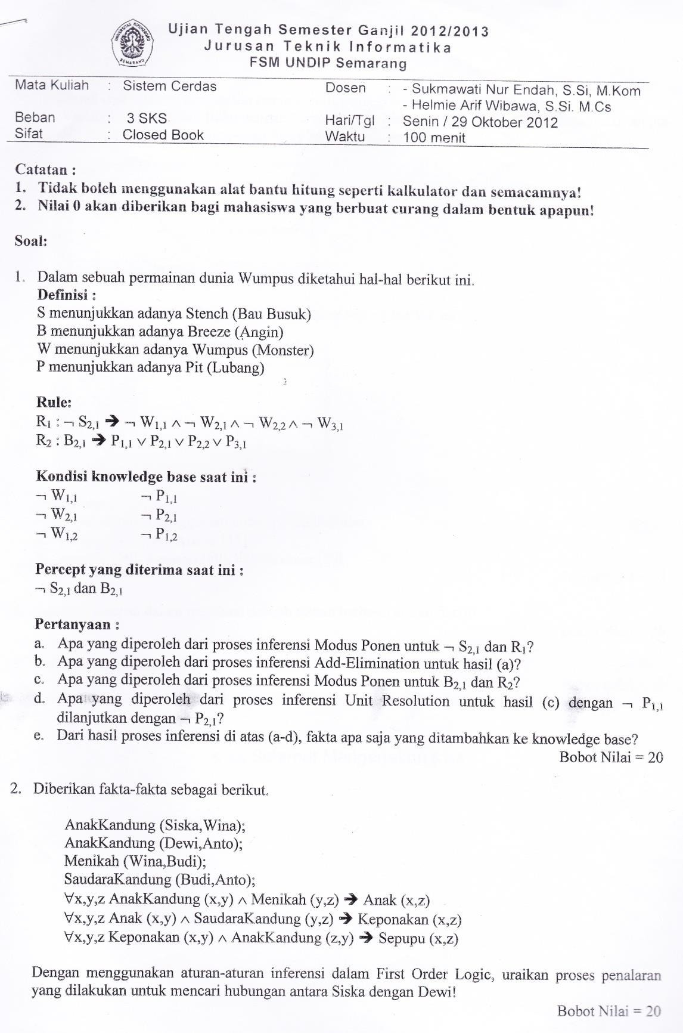

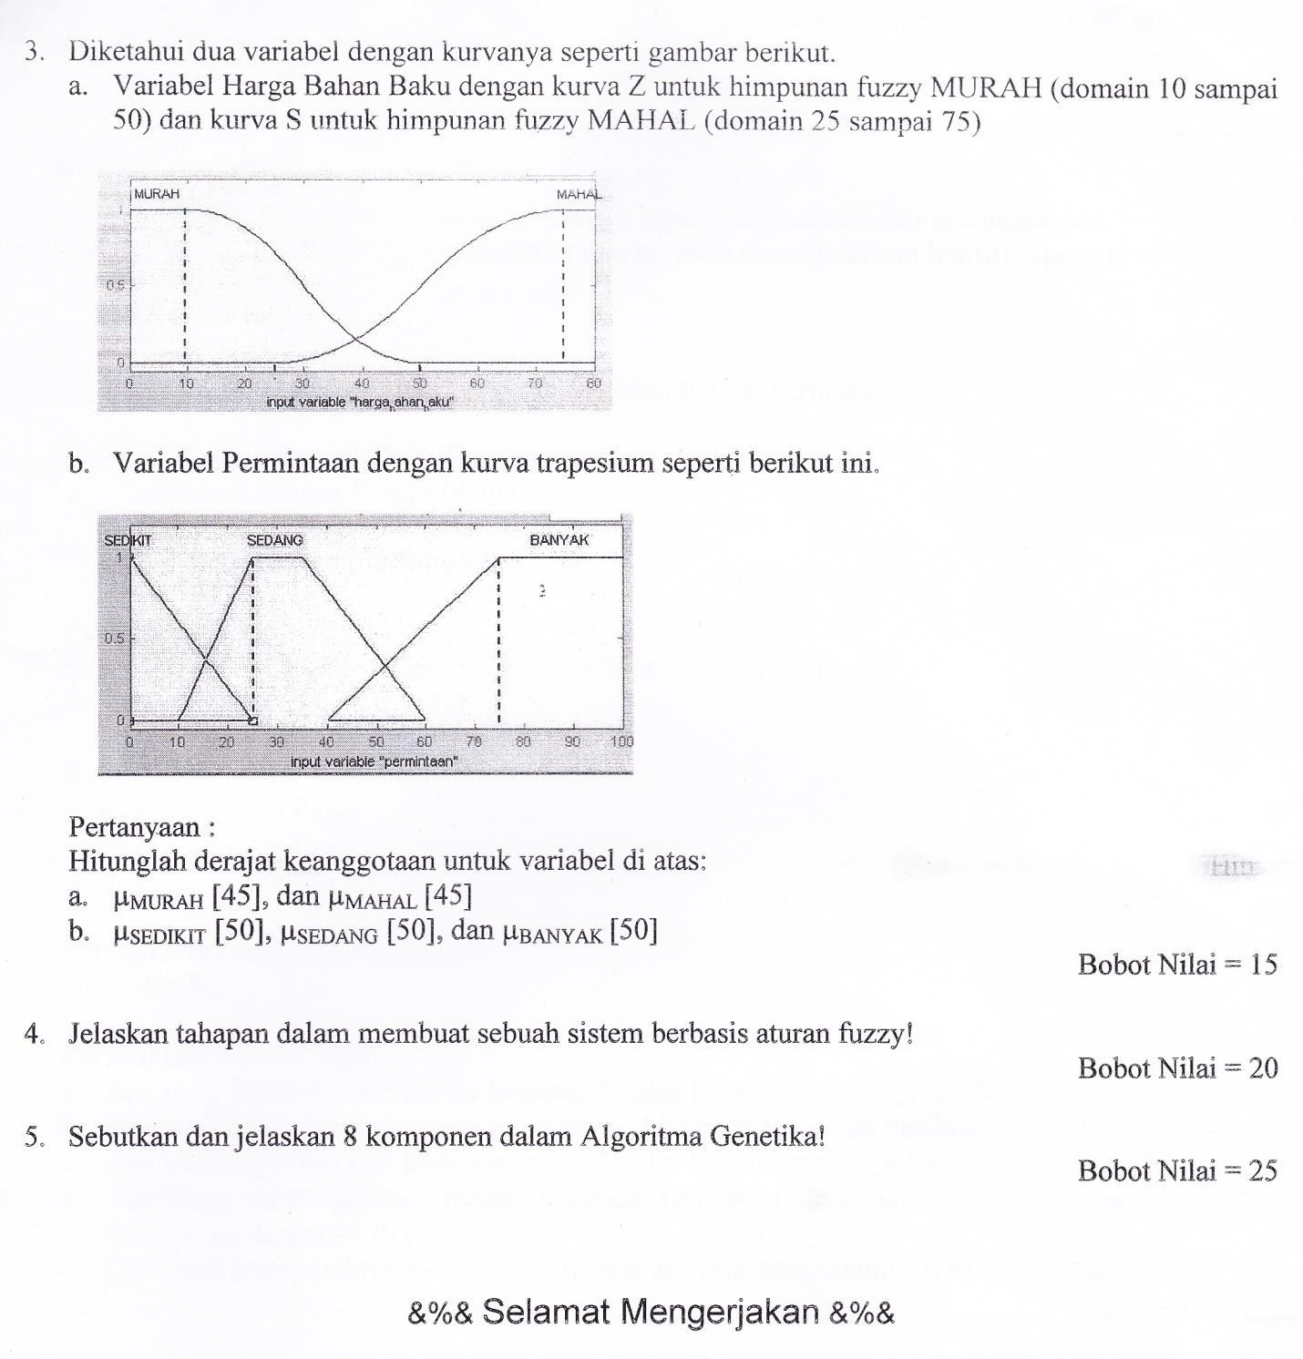

UJIAN AKHIR SEMESTER 2012/2013

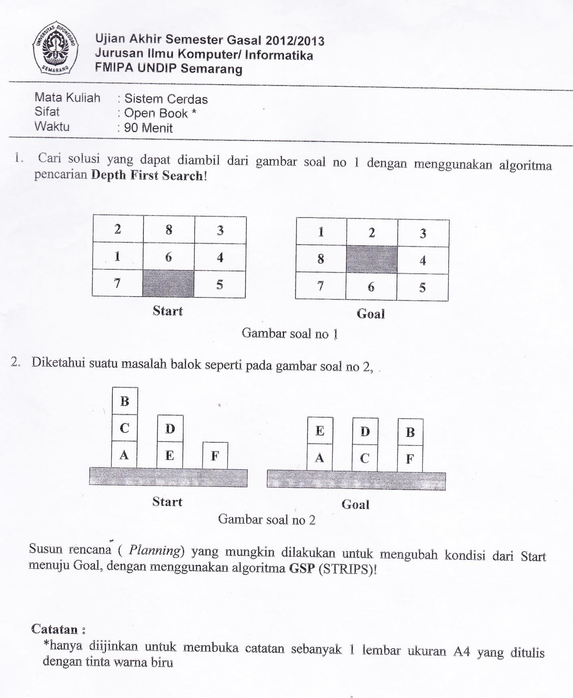

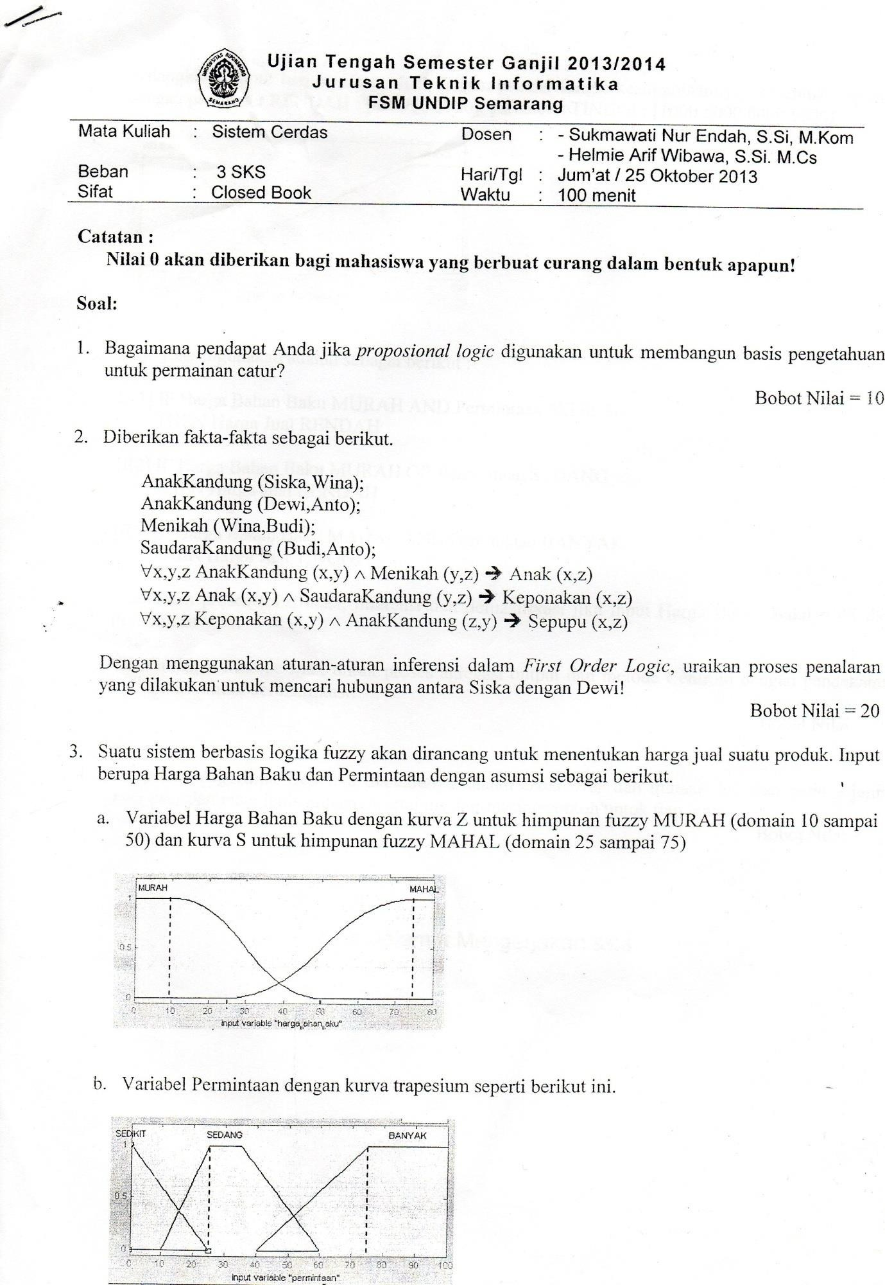UJIAN TENGAH SEMESTER 2013/2014

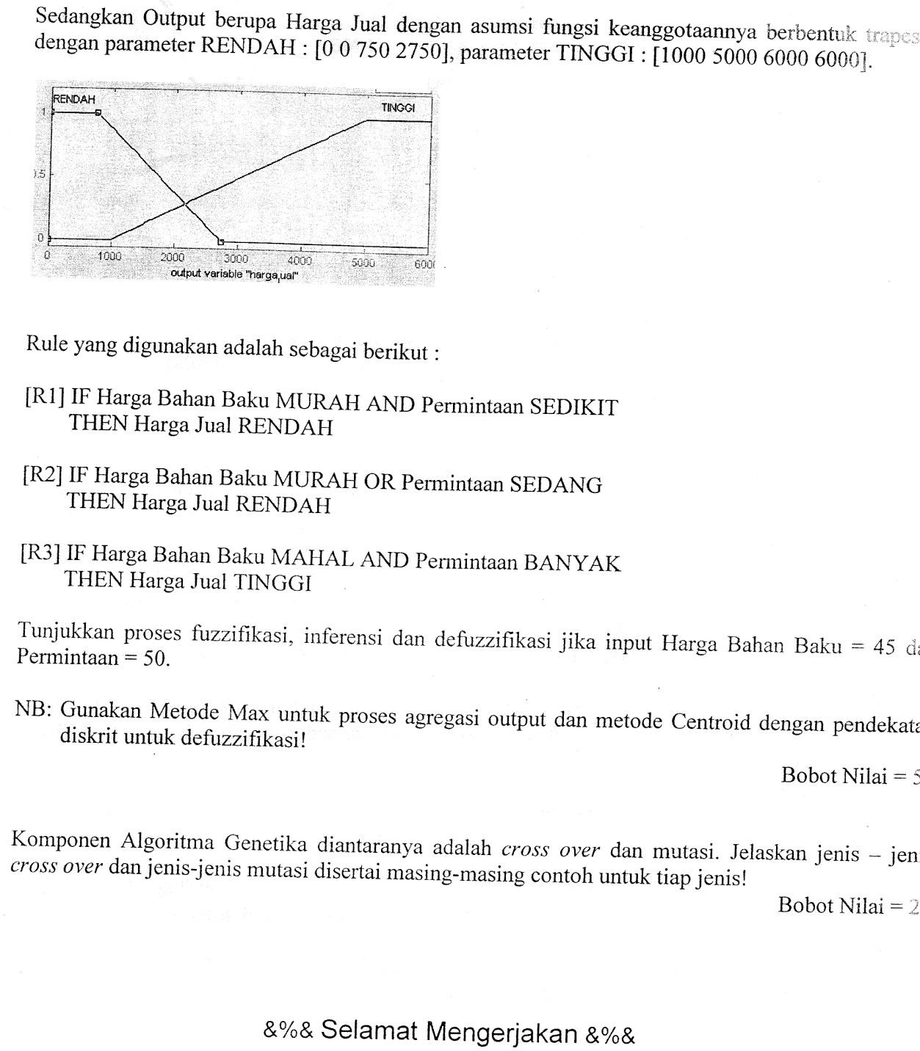

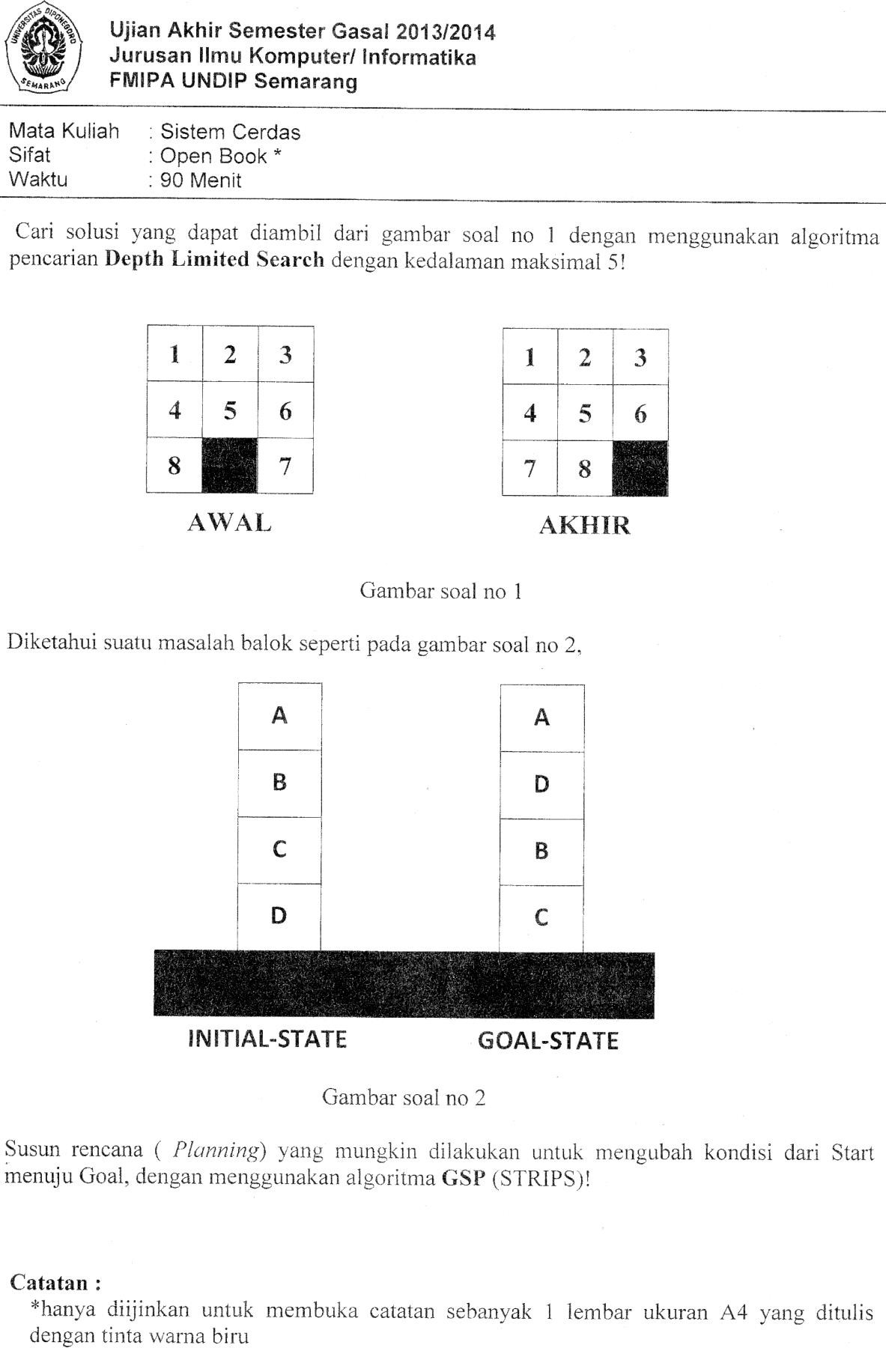UJIAN AKHIR SEMESTER 2013/2014

UJIAN TENGAH SEMESTER 2014/2015

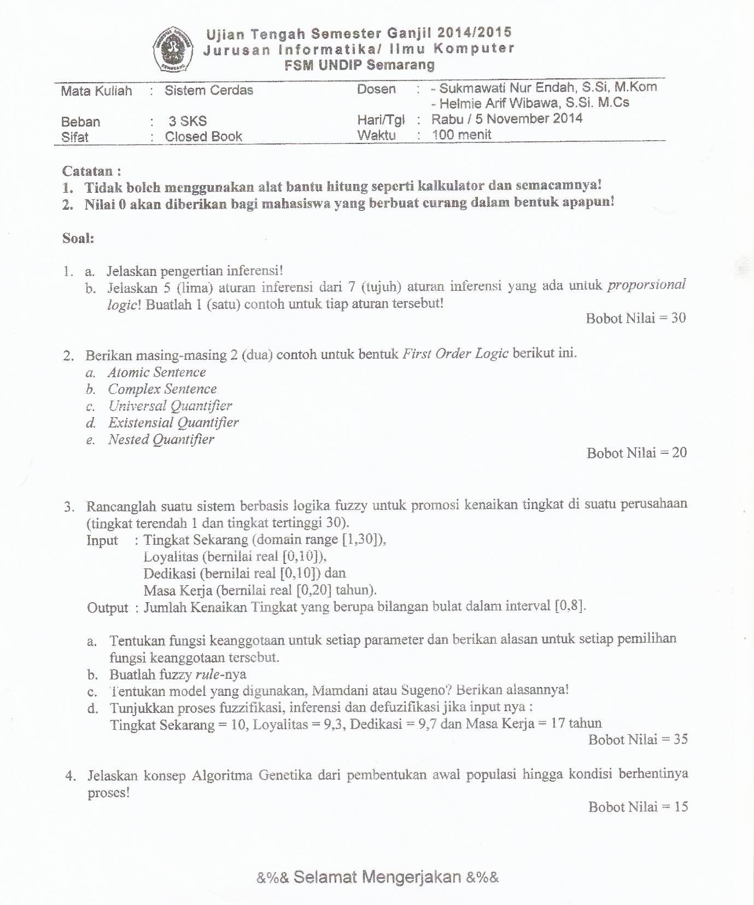

UJIAN AKHIR SEMESTER 2014/2015

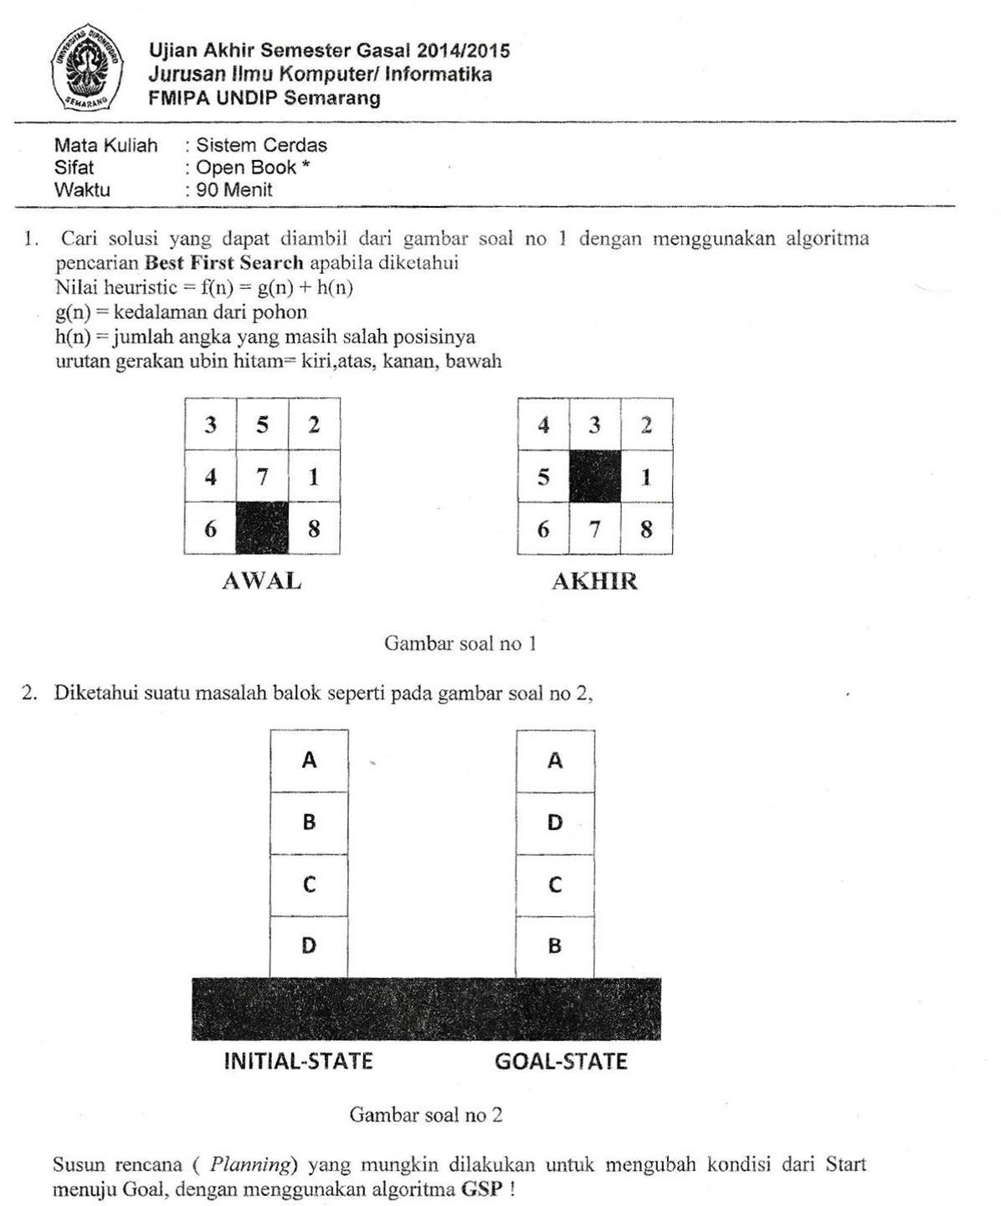

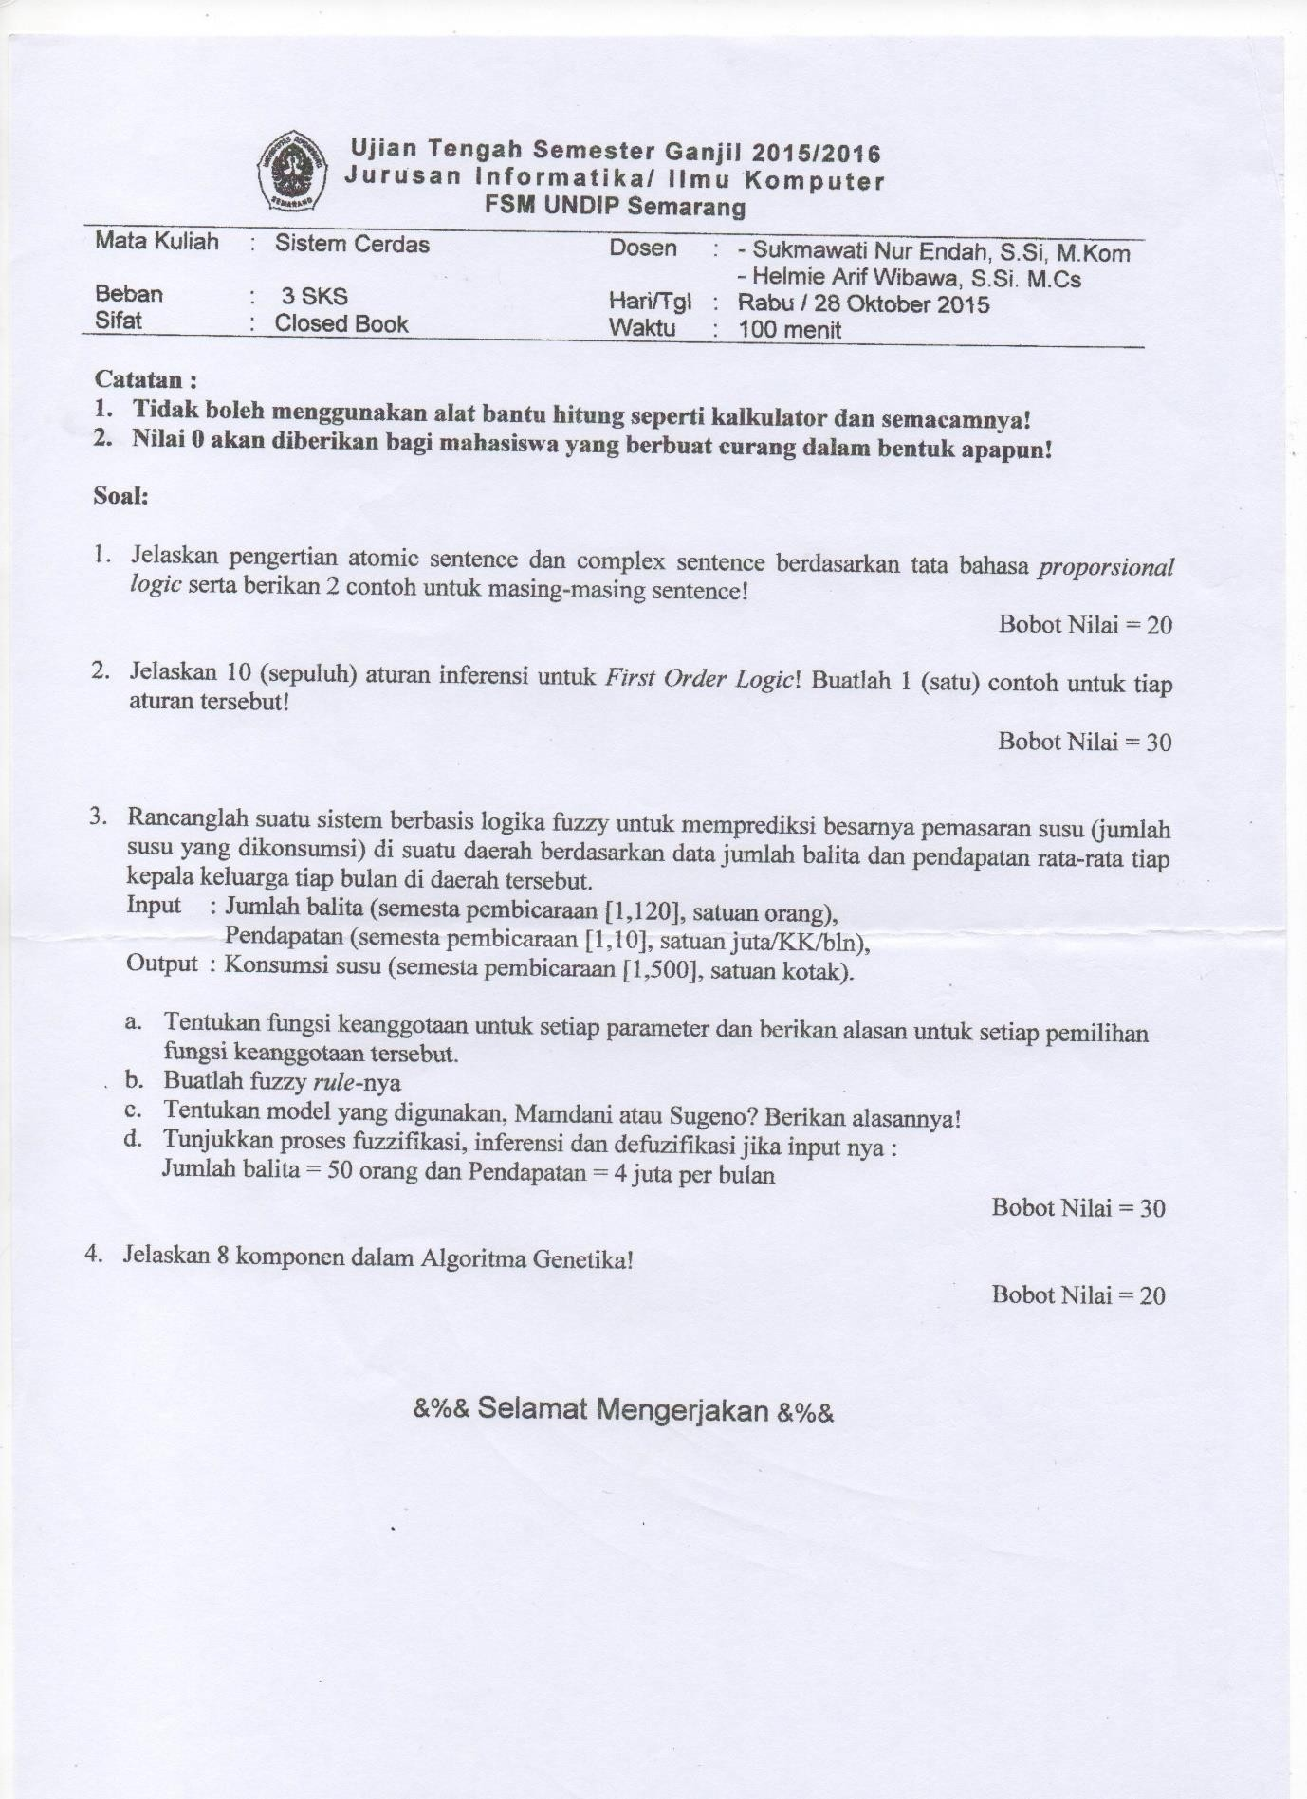UJIAN TENGAH SEMESTER 2015/2016

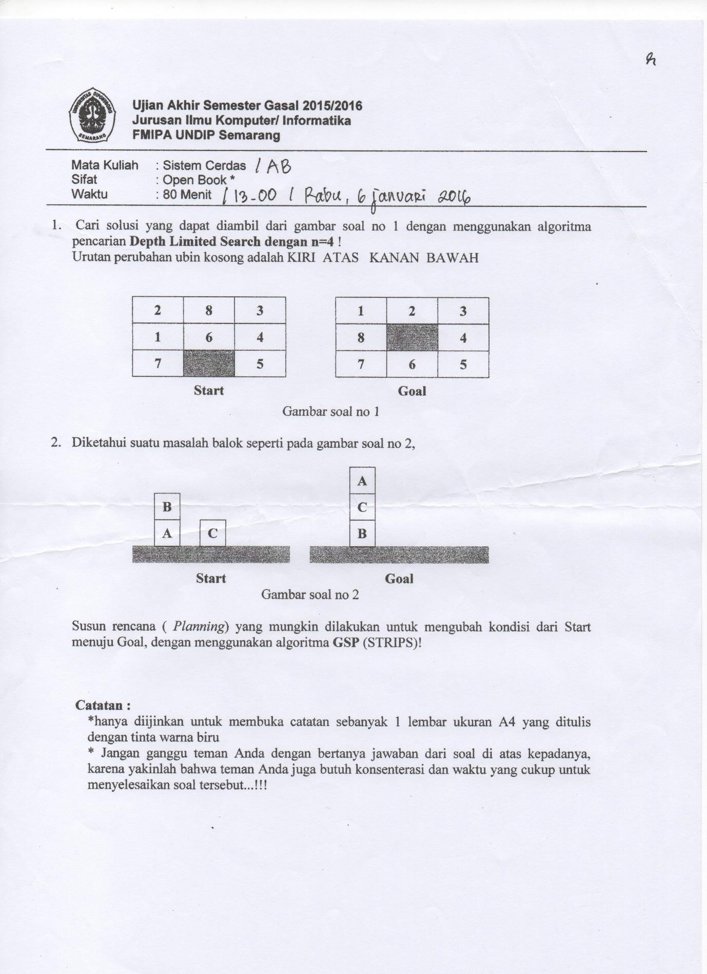UJIAN AKHIR SEMESTER 2015/2016

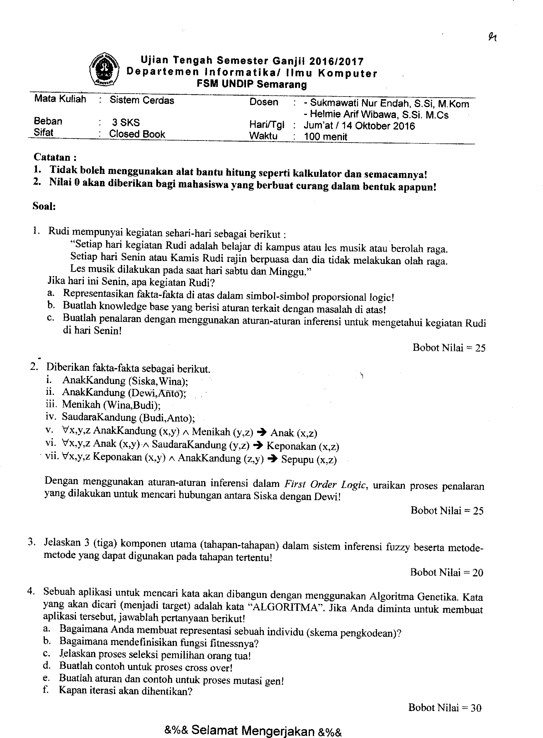UJIAN TENGAH SEMESTER 2016/2017

UJIAN AKHIR SEMESTER 2016/2017

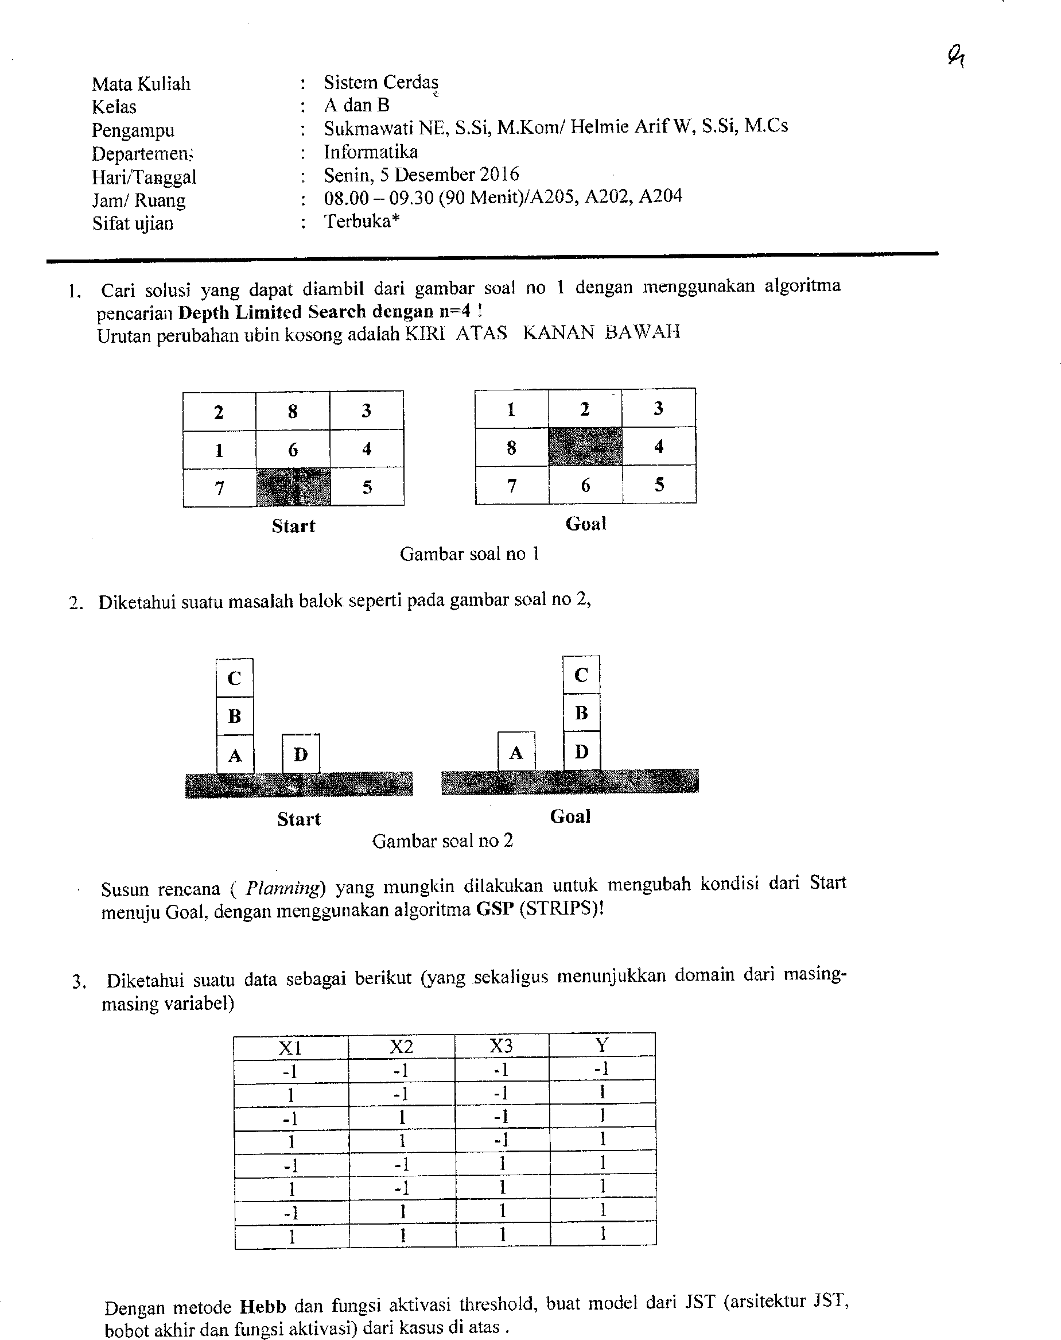

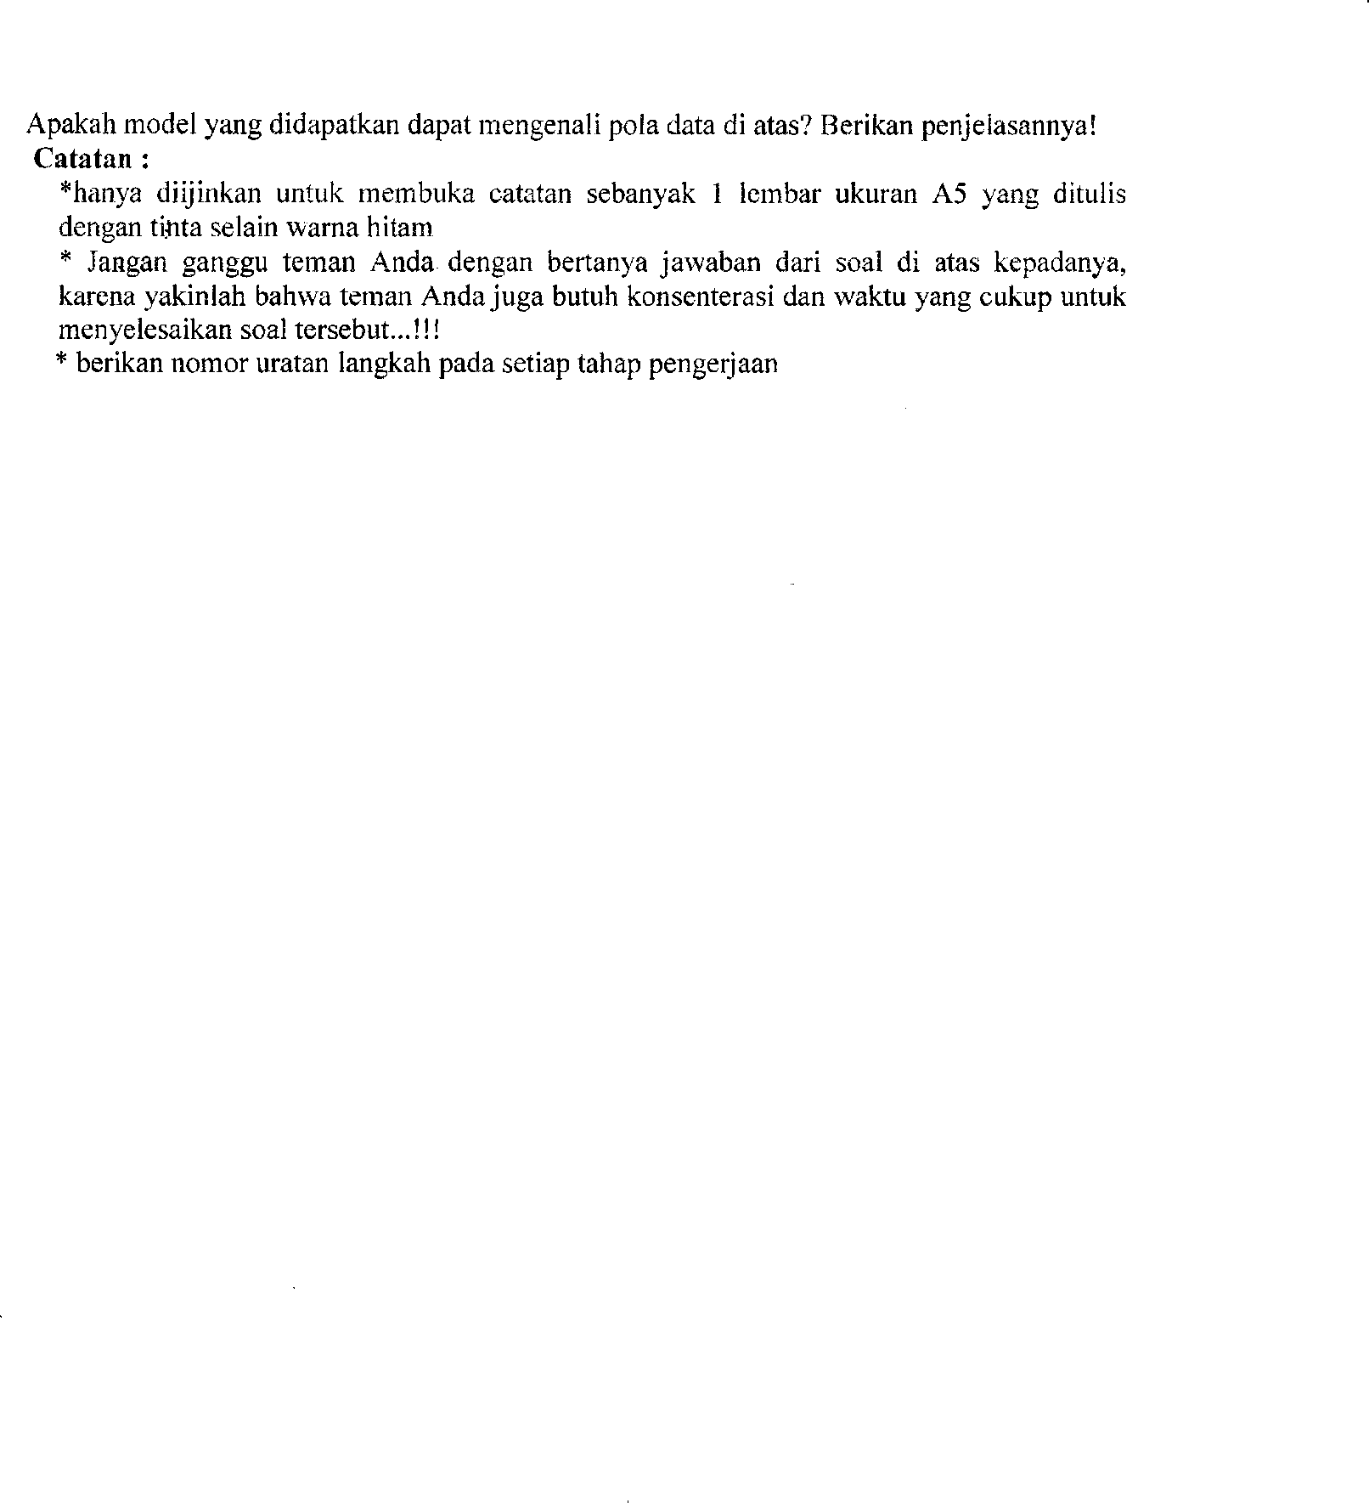

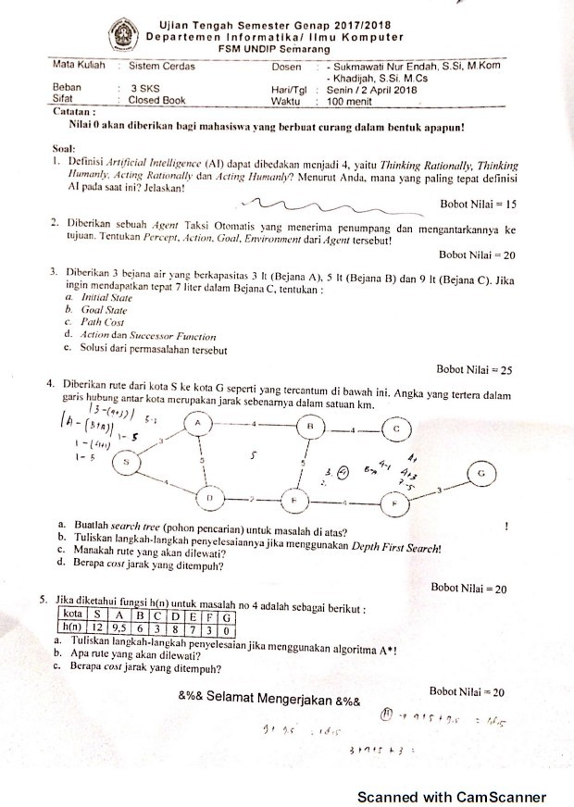UJIAN TENGAH SEMESTER 2017/2018

UJIAN AKHIR SEMESTER 2017/2018

